Análisis y Diseño de la Arquitectura de Procesos para la Pequeña Minería: Proceso de Logística

Definición de Procesos: Gestionar términos y condiciones de contrato

Versión 1.0

2011



**Índice**

Sección 1. Definición de Procesos 3

1.1 Propósito del Proceso 3

1.2 Descripción 3

1.3 Roles 3

1.4 Stakeholders 4

1.5 Entradas del Proceso 4

1.6 Salidas del Proceso 4

1.7 Caracterización 4

1.8 Diagrama del Proceso 7

Sección 2. Historial de Revisión 8

# Sección 1. Definición de Procesos

## 1.1 Propósito del Proceso

⇒ El propósito del Gestionar términos y condiciones de contrato es permitir al proceso de logística, contar con una adecuada gestión de los contratos que permitan establecer de forma adecuado los términos definidos dentro del contrato con el proveedor. De esta forma, preveer cualquier tipo de incidente suscitado durante la prestación de los servicios.

## 1.2 Descripción

⇒ El proceso Gestionar  términos y condiciones de contrato se inicia con la relación de proveedores seleccionados ideales por contrato. Dentro del proceso, se establecerán cada uno de los términos que permitan al proveedor alinearse a las políticas y condiciones de la compañía y viceversa. Posteriormente,  dichos acuerdos serán consolidados de tal forma que pueda ser comunicado al proveedor. Finalmente, se realizará la elaboración del esquema del contrato que será acordado y firmado con el proveedor.

## 1.3 Roles

|  |  |
| --- | --- |
| Área Funcional | Descripción |
| Asistente de contratos | Encargado de definir los términos y condiciones de cada contrato asignado. |

## 1.4 Stakeholders

|  |  |
| --- | --- |
| Stakeholder | Descripción |
| Proveedor | Se encarga de |

## 1.5 Entradas del Proceso

|  |  |  |
| --- | --- | --- |
| Entrada | Descripción | Encargado de Elaboración |
| Proveedores ideales por contrato | El proceso inicia con la asignación de proveedores ideales para contrato, en base a esto se realizará una relación de términos y condiciones para contrato según cada proveedor. | Asistente de contratos |
| Resultado del análisis de los términos y condiciones propuestos | El proveedor realiza un análisis de las condiciones y términos definidos por el asistente de contratos. El proveedor puede estar conforme o no con lo presentado, en caso se encuentra disconforme, él se encargará de re definir dichos términos y condiciones. | Proveedor |

## 1.6 Salidas del Proceso

|  |  |  |
| --- | --- | --- |
| Salida | Descripción | Encargado de Elaboración |
| Términos y condiciones por contrato | Estos términos y condiciones son informados al proveedor con el fin de que brinde su conformidad o disconformidad a lo planteado por el asistente de contratos. | Asistente de contratos |
| Portafolio de contratos | El portafolio de contratos mencionado como salida del presente proceso se orienta directamente al análisis por parte del área legal para su aprobación y luego recién se concretan con el proveedor. La aprobación que brindara el área legal se orienta a los términos y condiciones legales del contrato. | Asistente de contratos |

## 1.7 Caracterización

|  |  |  |  |  |  |
| --- | --- | --- | --- | --- | --- |
|  | Entrada | Actividad | Salida | Descripción | Responsable |
| 1 | - | Inicio | Proveedores ideales por contrato | El proceso inicia con la lista de proveedores seleccionados para la realización de los contratos de bienes y servicios, los cuales han sido evaluados previamente. | Asistente de contratos |
| 2 | Proveedores ideales por contrato | Analizar detalles de contrato por proveedor | Análisis de detalles de contrato por proveedor | Se realizará una evaluación de cada uno de los ítems y condiciones especificadas en el contrato por parte del proveedor, de esta forma se podrá evaluar de forma más detallada y realizar los acuerdos más convenientes para ambas partes. | Asistente de contratos |
| Redefinir términos y condiciones |
| 3 | Análisis de detalles de contrato por proveedor | Analizar términos y condiciones | Análisis de términos y condiciones de contrato | En base al resultado del análisis detallado de los contratos, se procederá a analizar y establecer y/o proponer los términos y condiciones que define la compañía para la adquisición de los bienes o servicios. De esta forma, se analizarán uno a uno los puntos definidos para la aprobación; dando como resultado un reporte análisis de términos y condiciones de contrato. | Asistente de contratos |
| 4 | Análisis de términos y condiciones de contrato | Definir forma de pago a proveedor | Forma de pago al proveedor | Se establecerán las condiciones de pago más convenientes para la adquisición del servicio/adquisición en base al Análisis de términos y condiciones de contrato. Dichas condiciones serán comunicadas posteriormente al proveedor. | Asistente de contratos |
| 5 | Análisis de términos y condiciones de contrato | Definir condiciones de servicio o adquisición de bien y/o equipo | Condiciones de servicio /adquisición | Se establecerán las condiciones en las cuales se desarrollarán o se adquirirán los servicios, bienes y/o equipos, se definen condiciones tales como movilización de maquinarias, lugares de acopio, etc.  Dichas condiciones serán comunicadas posteriormente al proveedor. | Asistente de contratos |
| 6 | Análisis de términos y condiciones de contrato | Definir moneda a manejar para el contrato | Tipo de moneda a manejar por contrato | Se establecerá el tipo de moneda a utilizar a lo largo del contrato.  Dichas condiciones serán comunicadas posteriormente al proveedor. | Asistente de contratos |
| 7 | Análisis de términos y condiciones de contrato | Asociar a importación | El contrato se asocia a una importación | Muchas veces, los proveedores elegidos para las contrataciones no serán únicamente nacionales, por ellos se definirá si se requiere el uso de proveedores extranjeros. | Asistente de contratos |
| El contrato no se asocia a una importación |
| 8 | El contrato se asocia a una importación | Definir incoterms | Incoterms definidos por contrato | Para tema de adquisiciones de equipos y/o maquinaria se necesitará definir los términos internacionales de comercio (incoterms) que permitirán establecer normas acerca las condiciones de entrega de dichos productos importados. | Asistente de contratos |
| 9 | Forma de pago al proveedor | Agrupar definiciones | Definiciones agrupadas | Se agrupan las definiciones, términos y condiciones definidas para cada contrato. | Asistente de contratos |
| El contrato no se asocia a una importación |
| Condiciones de servicio /adquisición |
| Incoterms definidos por contrato |
| Tipo de moneda a manejar por contrato |
| 10 | Definiciones agrupadas | Consolidar términos y condiciones | Términos y condiciones por contrato | Se consolidan los términos y condiciones definidas para cada contrato. Esta consolidación se realiza para cada contrato analizado. | Asistente de contratos |
| 11 | Términos y condiciones por contrato | Analizar términos y condiciones propuestas | Resultado del análisis de los términos y condiciones propuestos | El proveedor brinda una opinión respecto a los términos y condiciones planteados. En caso no se encuentre conforme, definirá en su análisis los términos y condiciones convenientes. | Proveedor |
| 12 | Resultado del análisis de los términos y condiciones propuestos | Analizar resultado | Términos y condiciones conformes | Si el resultado del análisis realizado por el proveedor es no conforme, se realiza una redefinición de los términos y condiciones propuestos. En caso sea conforme, se realiza el esquema final del contrato por proveedor (incluyendo los términos acordados por ambas partes). | Asistente de contratos |
| Redefinir términos y condiciones |
| 13 | Términos y condiciones conformes | Realizar esquema de contrato por proveedor | Portafolio de contratos | Dado que se aprobaron los términos y condiciones por ambas partes, se realiza un esquema del contrato final, dicho esquema tendrá que ser aprobado por el área legal y luego recién concretado por el proveedor. | Asistente de contratos |
| 14 | Portafolio de contratos | Fin |  | El proceso finaliza con la realización del portafolio de contratos a aprobar por parte del área legal. | Asistente de contratos |

## 1.8 Diagrama del Proceso

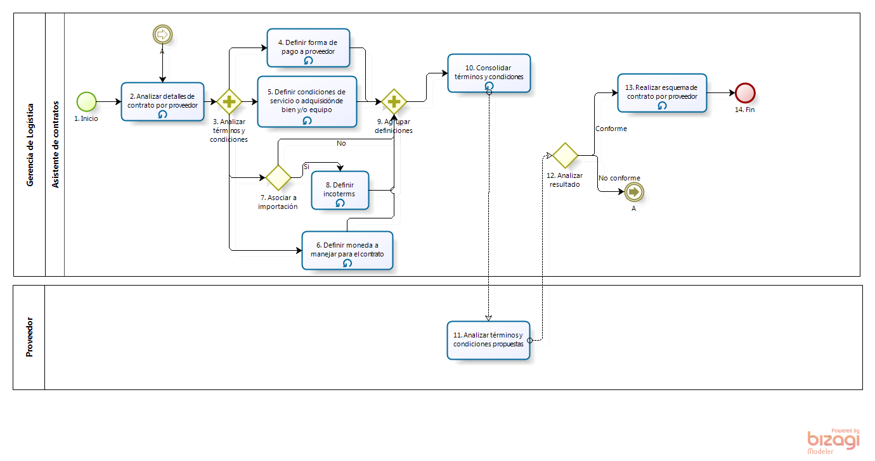

**Elaboración: Propia**

# Sección 2. Historial de Revisión

| **Versión** | **Nombre** | **Descripción** | **Fecha** |
| --- | --- | --- | --- |
| 1.0 | Creación del documento | Definición del proceso “Gestión de términos y condiciones de contratos” | 05/06/2011 |